

**О внесении дополнений в постановление акимата Западно-Казахстанской области
от 4 мая 2014 года № 100 "Об утверждении регламентов государственных услуг в области культуры по Западно-Казахстанской области"**

***Утративший силу***

Постановление акимата Западно-Казахстанской области от 28 октября 2014 года № 280. Зарегистрировано Департаментом юстиции Западно-Казахстанской области 14 ноября 2014 года № 3687. Утратило силу постановлением акимата Западно-Казахстанской области от 7 июля 2015 года № 162

      Сноска. Утратило силу постановлением акимата Западно-Казахстанской области от 07.07.2015 № 162 (вводится в действие по истечении десяти календарных дней после дня первого официального опубликования).

      Руководствуясь Законами Республики Казахстан от 23 января 2001 года "О местном государственном управлении и самоуправлении в Республике Казахстан", от 15 апреля 2013 года "О государственных услугах" и в соответствии с приказом Министра экономики и бюджетного планирования Республики Казахстан от 14 августа 2013 года № 249 "Об утверждении Правил по разработке стандартов и регламентов государственных услуг" акимат Западно-Казахстанской области **ПОСТАНОВЛЯЕТ**:  
      1. Внести в постановление акимата Западно-Казахстанской области от 4 мая 2014 года № 100 "Об утверждении регламентов государственных услуг в области культуры по Западно-Казахстанской области" (зарегистрированное в Реестре государственной регистрации нормативных правовых актов за № 3557, опубликованное 21, 26 июня 2014 года в газетах "Орал өңірі" и "Приуралье") следующие дополнения:  
      1) регламент государственной услуги "Выдача свидетельства на право временного вывоза культурных ценностей", утвержденный указанным постановлением, дополнить пунктом 11 следующего содержания:  
      "11. Подробное описание последовательности процедур (действий), взаимодействий структурных подразделений (сотрудников) услугодателя в процессе оказания государственной услуги, отражается в справочнике бизнес-процессов оказания государственной услуги согласно приложению 3 к настоящему регламенту.";  
      2) регламент государственной услуги "Выдача свидетельства на право временного вывоза культурных ценностей" утвержденный указанным постановлением, дополнить приложением 3 согласно приложению 1 данного постановления;  
      3) регламент государственной услуги "Согласование проведения научно-реставрационных работ на памятниках истории и культуры местного значения" утвержденный указанным постановлением, дополнить пунктом 11 следующего содержания:  
      "11. Подробное описание последовательности процедур (действий), взаимодействий структурных подразделений (сотрудников) услугодателя в процессе оказания государственной услуги, отражается в справочнике бизнес-процессов оказания государственной услуги согласно приложению 3 к настоящему регламенту.".  
      4) регламент государственной услуги "Согласование проведения научно-реставрационных работ на памятниках истории и культуры местного значения" утвержденный указанным постановлением, дополнить приложением 3 согласно приложению 2 данного постановления.  
      2. Государственному учреждению "Управление культуры, архивов и документации Западно-Казахстанской области" (Д. А. Кусайнов) обеспечить государственную регистрацию данного постановления в органах юстиции, его официальное опубликование в информационно-правовой системе "Әділет" и в средствах массовой информации.  
      3. Контроль за исполнением настоящего постановления возложить на заместителя акима Западно-Казахстанской области Макен Б. М.  
      4. Настоящее постановление вводится в действие по истечении десяти календарных дней после дня первого официального опубликования.

*Аким области                     Н. Ногаев*

Приложение 1  
к постановлению акимата  
Западно-Казахстанской области  
от 28 октября 2014 года № 280

Приложение 3  
к регламенту  
государственной услуги  
"Выдача свидетельства на право  
временного вывоза культурных ценностей"

**Справочник бизнес-процессов**  
**оказания государственной услуги**  
**"Выдача свидетельства на право**  
**временного вывоза культурных ценностей"**

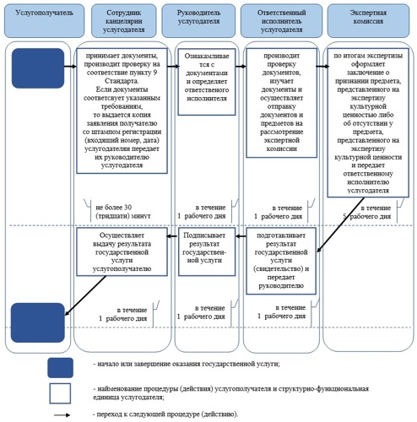

Приложение 2  
к постановлению акимата  
Западно-Казахстанской области  
от 28 октября 2014 года № 280

Приложение 3  
к регламенту  
государственной услуги  
"Согласование проведения  
научно-реставрационных работ  
на памятниках истории и культуры  
местного значения"

**Справочник бизнес-процессов**  
**оказания государственной услуги**  
**"Согласование проведения научно-реставрационных**  
**работ на памятниках истории и культуры**  
**местного значения"**

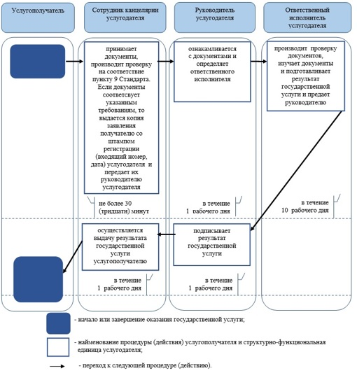

© 2012. РГП на ПХВ «Институт законодательства и правовой информации Республики Казахстан» Министерства юстиции Республики Казахстан